项目需求及技术要求

一、项目概况
1、项目名称：安庆市立医院多环痔疮套扎器套装采购项目
2、服务期限： 1年
3、服务地点：安庆市立医院
二、货物及服务要求
包号 | 产品名称 | 规格型号 | 单位 | 单价限价 (元) | 1年用量 | 参数要求 | 总限价  （元）
1 | 多环痔疮套扎器套装 | 各型号 | 套 | 880 | 100 | 【适用范围】适用于在直肠镜协助下进行内痔的套扎治疗，仅供成年患者使用。  【产品结构】多环痔疮套扎器套装(以下简称套扎器套装)由多环痔疮套扎器和直肠镜组成。多环痔疮套扎器由痔疮吸附管、套扎圈、腔管、触发拉线、控制手柄(内装绕线轮、排气孔开关、负压吸引接头)部分组成。  【产品外观】  1.套扎器外观光滑，无毛刺、直肠镜内管和头端光滑，无毛刺。  2.套扎圈色泽均匀，表面无焦斑、污点、气泡、裂纹等缺陷。  3.触发拉线完整、无断头。  【产品性能】  1. 套扎圈应具有良好的回弹性，从痔疮吸附管上取下的套扎圈，浸没在37°c±1°C水中lmin后取出，其内径不得大于2.5mm。  2.操作性能：套扎器操作灵便、有效。  3.密封性：负压吸引接头接上负压吸引器抽吸时，痔疮吸附管内腔不漏气。  【制造材料】  1.套扎圈采用天然橡胶制成。  2.痔疮套扎器主要材料采用符合GB/T12672-2009的ABS制成，其中吸附管的材料为聚碳酸酯。  3.释放套扎圈的触发拉线为聚乙烯纤维线。  4.直肠镜的材料为聚碳酸酯。  以上接触人体的材料使用安全性均进行全面的生物学评价，无生物学危害。  参考图片：  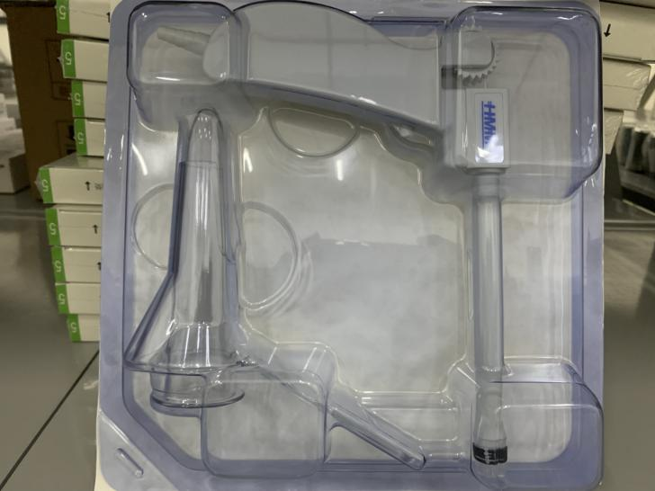
注:
1.以上条款必须满足，否则视为无效投报。
2. 属于集采平台产品，必须满足两票制，并在平台配送，如因集采平台价格降低导致价格低于合同价，供货商应主动将所供产品价格降为平台以下价格。
3.为杜绝采购过程中一切不正当竞争行为，所有中选供货商必须保证正常供货，满足院方需求。如不能正常供货者，将列入黑名单，半年内将不能参与我院所有医用耗材的投报，并停止在我院在供货物。
4.带实物及检测报告。
5.中标后需按医院要求随时供货。
三、本项目最高投报限价:详见货物及服务要求

